Урок (90 минут): Логические задачки + решение на Python

Правила на урок
- Сначала прочитай условие, попробуй решить в голове.
- Потом пиши код маленькими шагами и проверяй на примерах.
- После каждой задачи ответь на вопрос: почему это работает?

План урока по времени
- 0–10 мин — разогрев (мини-задачи)
- 10–25 мин — Задача 1 (условия)
- 25–45 мин — Задача 2 (циклы + аккуратные вычисления)
- 45–65 мин — Задача 3 (логика + стек)
- 65–85 мин — Задача 4 (детектив + перебор вариантов)
- 85–90 мин — итог + мини-домашка

Разогрев (0–10 минут): 3 мини-задачи
Сделай устно или быстро в Python.
- Число делится на 2 и на 3. Делится ли оно на 6? (почему?)
- Если a > b и b > c, то что можно сказать про a и c?
- Что выведет код?
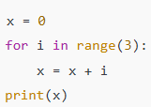

Задача 1 (10–25 минут): “Сколько одинаковых чисел?”

Условие
Даны три числа a, b, c. Нужно вывести:
- 3, если все три равны
- 2, если ровно два равны
- 0, если все разные

Пример
- 5 5 5 → 3
- 7 7 2 → 2
- 1 2 3 → 0

Подсказка (логика)
- Сначала проверь “все равны”
- Потом проверь “хотя бы два равны”
- Иначе — 0

Решение на Python
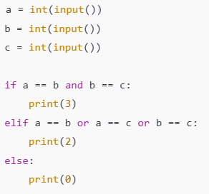

Почему это работает
- a == b and b == c означает: все три одинаковые
- если не все одинаковые, но есть хотя бы одна пара равных (or) — значит ровно две равны
- иначе все разные
✅ Проверь на 3 примерах из условия.

Задача 2 (25–45 минут): “Время + минуты”

Условие
Дано время часы и минуты: h и m (например 13 и 50).
Дано число k — сколько минут добавить.
Нужно вывести новое время в формате:
HH:MM (с нулями, например 02:05).

Пример
- h=13, m=50, k=20 → 14:10
- h=23, m=50, k=20 → 00:10

Идея
- Переведём всё время в минуты
- Прибавим k
- Вернём обратно в часы и минуты
- Учтём, что в сутках 24*60 минут

Решение на Python
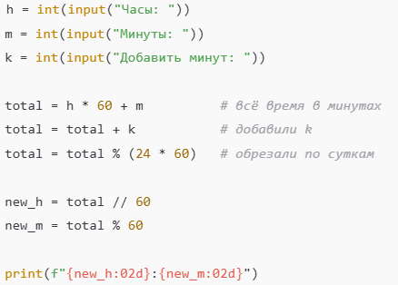

Почему это работает
- h*60 + m — перевод в минуты (13:50 → 830 минут)
- % (24*60) делает “круг по суткам”: после 23:59 снова 00:00
- // 60 берёт часы, % 60 берёт минуты
- :02d печатает с ведущим нулём (2 → 02)
✅ Проверь на примере 23:50 + 20.

Задача 3 (45–65 минут): “Правильные скобки”

Условие
Дана строка из скобок ()[]{}
Нужно вывести:
- YES если скобки правильно закрываются
- NO если неправильно

Примеры
- {[()]} → YES
- ([)] → NO
- ((( → NO
- () → YES

Идея (очень важная)
Нужен стек — “стопка тарелок”:
- открывающую скобку кладём в стек
- закрывающую — проверяем с верхней скобкой в стеке
Если стек пустой, а пришла закрывающая — ошибка.

Решение на Python

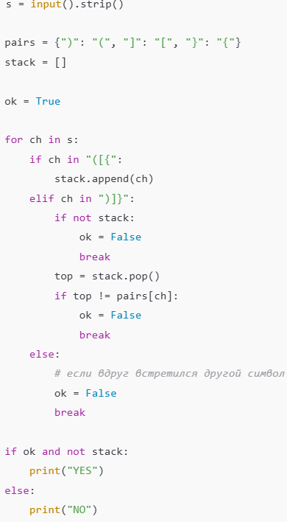

Почему это работает
- Любая закрывающая скобка должна закрывать последнюю незакрытую (это и есть стек).
- Если после обработки строки стек не пустой — значит остались незакрытые скобки.
✅ Проверь на ([{}]) и ([)].

Задача 4 (65–85 минут): “Детектив” (перебор вариантов)

Условие
Есть три подозреваемых: Аня, Боря, Вика.
Кто-то один украл печенье.
Они сказали:
- Аня: “Я не брала. Это Боря.”
- Боря: “Я не брал. Это Вика.”
- Вика: “Я не брала. Аня врёт.”
Известно: ровно один человек соврал, остальные сказали правду.
Найди, кто украл.

Идея
Можно попробовать все варианты: кто вор?
- вор = Аня
- вор = Боря
- вор = Вика
Для каждого варианта проверить, сколько фраз оказалось ложью.

Решение на Python (перебор)
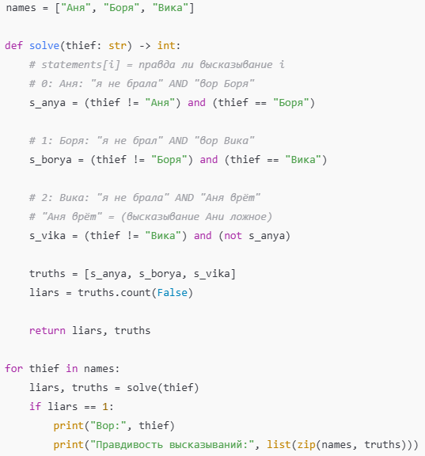

Разбор (почему это работает)
- Мы не гадаем — мы проверяем все возможные варианты.
- Для каждого варианта считаем, сколько людей соврали.
- Подходит тот вариант, где liars == 1.
✅ Запусти и посмотри, какой вор.

Мини-улучшение (если осталось время)
Сделай так, чтобы программа выводила ещё и кто соврал:
